201..-201.. EĞİTİM ÖĞRETİM YILI …………………… ORTAOKULU FEN VE TEKNOLOJİ DERSİ 5. SINIF 1. DÖNEM 2. YAZILI SORULARI
Adı-soyadı: Sınıfı-numarası:
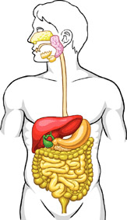
A- Aşağıdaki soruların doğru cevaplarını yandaki resimde bulunan
2
5
3
4
1
numaralardan bulup yazınız.(5x3=15 puan)
a- Sindirimin başladığı yerdir…………………..
b- Sindirilen besinlerin kana geçtiği yerdir…………………
c- Sindirilen besinlerden kalan posanın vücut dışına atıldığı yerdir……….…
d- Su ve minerallerin emildiği yerdir………………
e- Besinlerin bulamaç (çorba) kıvamına getirildiği yerdir………………

B- Aşağıdaki boşaltım sistemi modelinde işaretli yerlerin isimlerini ve görevlerini yazınız.
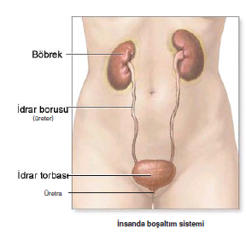
(4x4=16 puan)

1
2
3
4
1………………………………………………………………………………………………………………………………………………………
2………………………………………………………………………………………………………………………………………………………
3………………………………………………………………………………………………………………………………………………………
4………………………………………………………………………………………………………………………………………………………

1
2

3

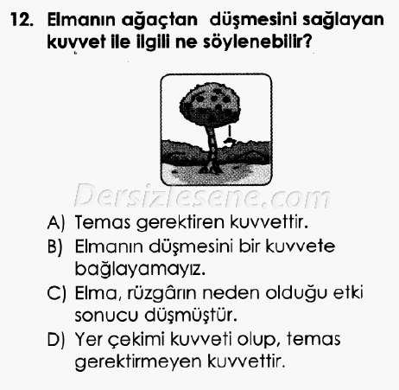
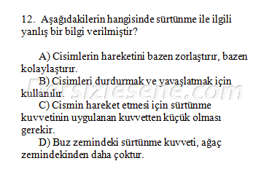
C- Aşağıdaki çoktan seçmeli soruların doğru cevabını işaretleyiniz. (6x4=24 puan)
1-
2-
3- Su yüzeyinde hareket eden kayığa aşağıdakilerden hangileri etki eder?
I. Hava direnci
II. Su direnci
III. Temas gerektiren kuvvet
A) I - II B) I – III
C) II - III D) I – II - III
4- Aşağıdaki olayların hangisinde temas gerektirmeyen kuvvet vardır?
A) Havada asılı bayrağın dalgalanması
B) Futbolcunun topu kaleye atması
C) Paraşütle Ali'nin uçması
D) Terzinin mıknatısla toplu iğneleri toplaması
3-

6- Böbreklerimizin sağlığı için aşağıdakilerden hangisi yapılmamalıdır?

a)Tuzlu, acılı ve baharatlı yiyecekler tüketilmemelidir.
b)Alkol kullanılmalıdır.
c)Bol su içilmemelidir.
d)İdrar atılırken ağrı oluşursa doktora gidilmelidir.

5- Aşağıdaki yüzeylerin hangisinde sürtünme daha azdır?
A) asfalt yol
B) mermer yüzey
C) karlı alan
D) buzlu yüzey

D- Aşağıdaki cümlelerden doğru olanların başına “D”, yanlış olanların başına “Y” yazınız.
(10x3=30 puan)
(……)Zararlı maddelerin vücuttan uzaklaştırılması olayına sindirim adı verilir.
(……)Böbrekler kandaki zararlı maddelerin süzülmesini sağlar.
(……)Kuvvet dinamometre ile ölçülür.
(……)Kalemle yazı yazmamızı sağlayan sürtünme kuvvetidir.
(……)Böbrekler insan vücudunda göğüs kafesi içinde bulunur.
(……)Rüzgar temas gerektirmeyen bir kuvvettir.
(……)Ayaklarımızı sıcak tutmak böbreklerimizi korur.
(……)Böbreklerin sağlığı için bol su içilmelidir.
(……)Kuvvetin birimi Newton’dur.
(……)Sürtünme kuvvetinin hayatımıza hem kolaylıkları hem zorlukları vardır.
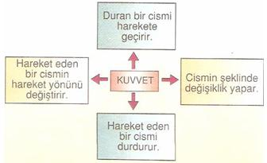
D- Aşağıdaki şekilde boş bırakılan kutulara kuvvetin etkilerinden 4 örnek yazınız. (4x4= 16 puan)

